**ПОЯСНИТЕЛЬНАЯ ЗАПИСКА**

**к проекту постановления Правительства Республики Саха (Якутия)**

**«Об утверждении порядка предоставления субсидий из государственного бюджета Республики Саха (Якутия) на финансовое обеспечение части затрат на организацию хлебопечения в населенных пунктах Арктической зоны Республики Саха (Якутия)»**

1. **Правовое обоснование необходимости принятия акта:**

В соответствии с пунктом 5, Постановления Правительства Российской Федерации от 25 октября 2023 г. № 1782 «Об утверждении общих требований к нормативным правовым актам, регулирующим предоставление из бюджетов субъектов Российской Федерации, местных бюджетов субсидий, в том числе грантов в форме субсидий, юридическим лицам, индивидуальным предпринимателям, а также физическим лицам – производителям товаров, работ, услуг и проведение отборов получателей указанных субсидий, в том числе грантов в форме субсидий».

Постановление Правительства Российской Федерации от 16.11.2024 № 1573 «О внесении изменений в постановление Правительства Российской Федерации от 25 октября 2023 г. № 1782».

1. **Основание для подготовки и внесения акта:**

Экспертное заключение Управления Министерства юстиции Российской Федерации по Республике Саха (Якутия) от 26.07.2024 № 14/01-11/5121.

Проект вносится в опросном порядке в соответствии с подпунктами 2, 4 пункта 7.1 Регламента Правительства Республики Саха (Якутия), утвержденного постановлением Правительства Республики Саха (Якутия) от 03.11.2010 № 490, в связи с приведением в соответствие с федеральным законодательством и необходимостью принятия оперативного решения Правительства Республики Саха (Якутия) согласно письму Управления Министерства юстиции Российской Федерации по Республике Саха (Якутия). Принятие проекта не влечет дополнительных финансовых расходов.

1. **Цели, задачи и предмет правового регулирования акта:**

Целью и задачей проекта является приведение в соответствие с постановлением Правительства Российской Федерации от 25.10.2023 № 1782, устранение замечаний, изложенных в экспертном заключении Управления Министерства юстиции Российской Федерации по Республике Саха (Якутия) от 26.07.2024 №14/01-11/5121.

1. **Структура проекта решения:**

Проект состоит из преамбулы, 5 пунктов и 1 приложения.

1. **Правовые акты, в которые вносятся или предполагается внести изменения:**

а) принятие проекта не потребует принятия иных нормативных правовых актов Республики Саха (Якутия).

б) принятие проекта не потребует внесения изменений в другие нормативные правовые акты Республики Саха (Якутия).

в) принятие проекта требует признания утратившим силу Постановление Правительства Республики Саха (Якутия) от 31.05.2024 г. №224 «Об утверждении порядка предоставления субсидий из государственного бюджета Республики Саха (Якутия) на финансовое обеспечение части затрат на модернизацию материально-технической базы хлебопекарен населенных пунктов Арктической зоны Республики Саха (Якутия)».

1. **Прогноз ожидаемых социально-экономических, экологических и иных последствий от реализации решения:**

Принятие настоящего проекта постановления Правительства Республики Саха (Якутия) позволит привести в соответствие с федеральным законодательством Порядок проведения отбора на предоставление субсидии из государственного бюджета Республики Саха (Якутия) на финансовое обеспечение части затрат на организацию хлебопечения в населенных пунктах Арктической зоны Республики Саха (Якутия) .

1. **Источник финансирования:**

Принятие настоящего проекта постановления Правительства Республики Саха (Якутия) не повлечет дополнительных расходов государственного бюджета Республики Саха (Якутия).

Министр по развитию 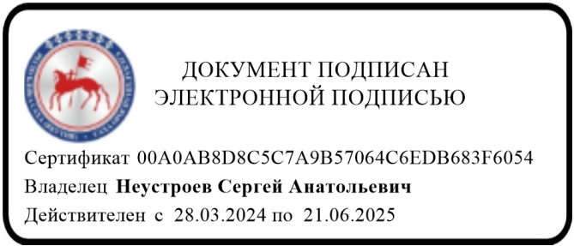

Арктики и делам

народов Севера РС(Я) В.Н. Черноградский